­­­­­­­­

< 低电量提醒-需求文档>

MRD文档

版本 <1.4>

目录

1. 需求介绍 4

1.1 需求时间、车型及来源 4

2. 需求内容 4

2.1 入口 4

2.2 详细需求 5

3. 数据需求 7

3.1埋点需求 7

3.2日志需求 7

3.3报表需求 8

4. Q&A 8

版本更改记录

|  |  |  |  |
| --- | --- | --- | --- |
| 日期 | 版本 | 更改描述 | 作者 |
| <2020/11/25> | <1.0> | 初稿 | 韩雨哲 |
| <2022/04/26> | <1.1> | 更新语音业务流程交互逻辑 | 刘韧 |
| <2022/05/12> | <1.2> | 更新发布时间，CAN信号信息，埋点备注信息 | 刘韧 |
| <2022/05/28> | <1.3> | 更新相关流程图信息，添加样例图 | 刘韧 |
| <2022/06/02> | <1.4> | 更新TTS播报文案，展示样例 | 刘韧 |

## 需求介绍

##### 需求时间、车型及来源

* 发布时间： 20220907 （2022 Q4 OTA）
* 发布车型：福特Phase4 CX727
* 需求来源：FO

##### 1.2 背景

CX727电车当车机电量达到阈值时，语音提示用户电量即将耗尽，并引导用户查找附近或沿途充电桩。

技术依赖：DTE中增加了一个配置项，设定了低电的阈值，但电量低于该阈值时，如下CAN信号将被发送 ，CAN信号：BattTracLoMsgTxt_D_Rq——信号值为0x1、0x2、0x3、 0x4。

## 需求内容

**2.1 语音业务流程：**

**1**）语音接收到车机低电量的CAN信号（BattTracLoMsgTxt_D_Rq——信号值为0x1、0x2、0x3、 0x4），则发起语音播报【您车辆的剩余里程已低于您的预设值，是否立刻搜索附近充电站？】（非导航中），【您车辆的剩余里程已低于您的预设值，是否停止当前导航并搜索附近充电站？】（导航中）。

3）用户语音答复『好的/可以/需要/确定』，则tts『好的』，搜索充电桩，流程同语音查找充电桩（导航中和非导航中）。

4）用户语音答复『不需要/不用/不要/取消/退出』，则tts『好的』并结束对话流。

5）用户开机上电到关机一个语音进程周期内，语音无论接收到几次低电量信号的回调，只提醒一次；

6）如果在非导航态发起提醒，用户确认后会调起地图，并发起周边搜充电桩。

7）如果在导航态发起提醒，用户确认后会调起地图，停止当前导航路线，并发起周边搜充电桩。

8）如果用户未进行语音回复/回复内容不符合规范，10s后自动结束对话流。

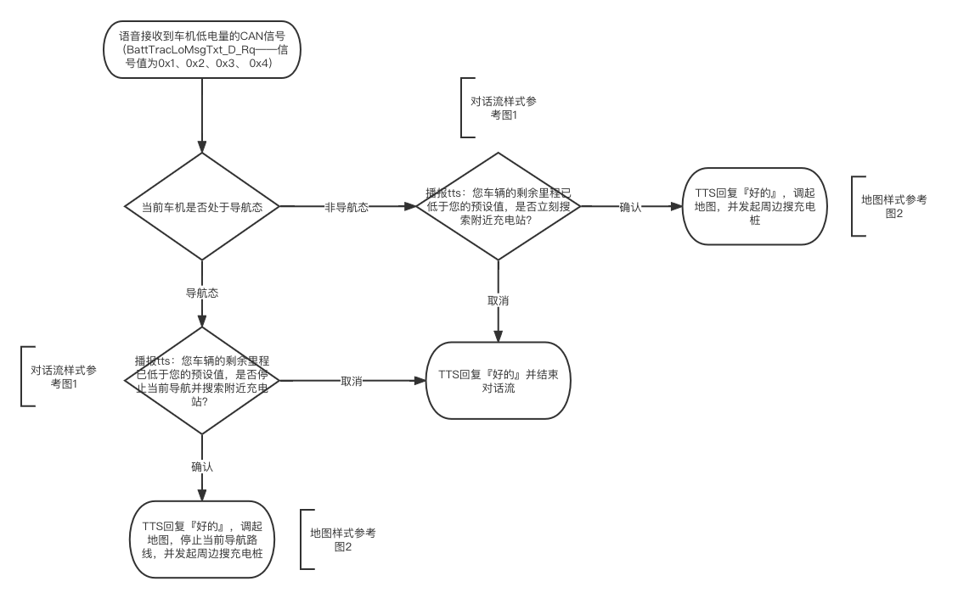

*低电量提醒流程图*

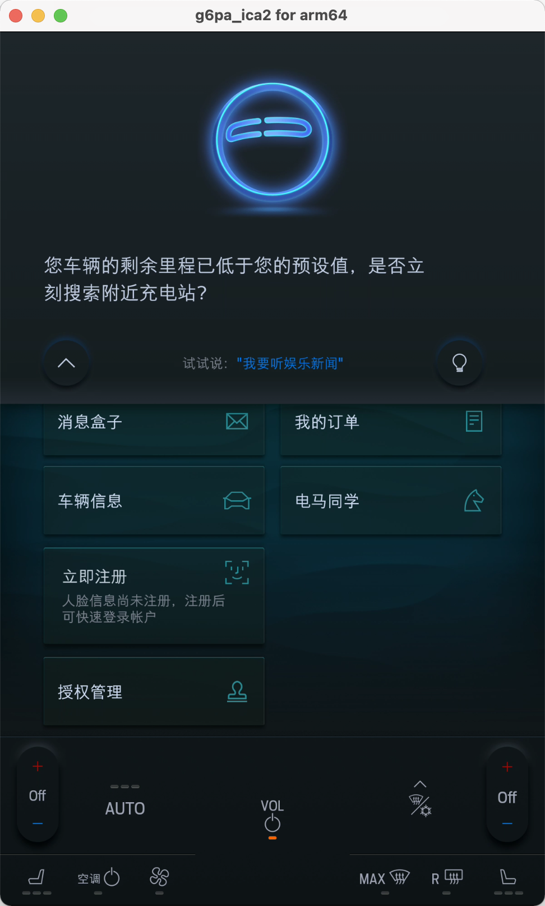

*图1:语音对话流页面展示样例，具体内容以车机展示为准*

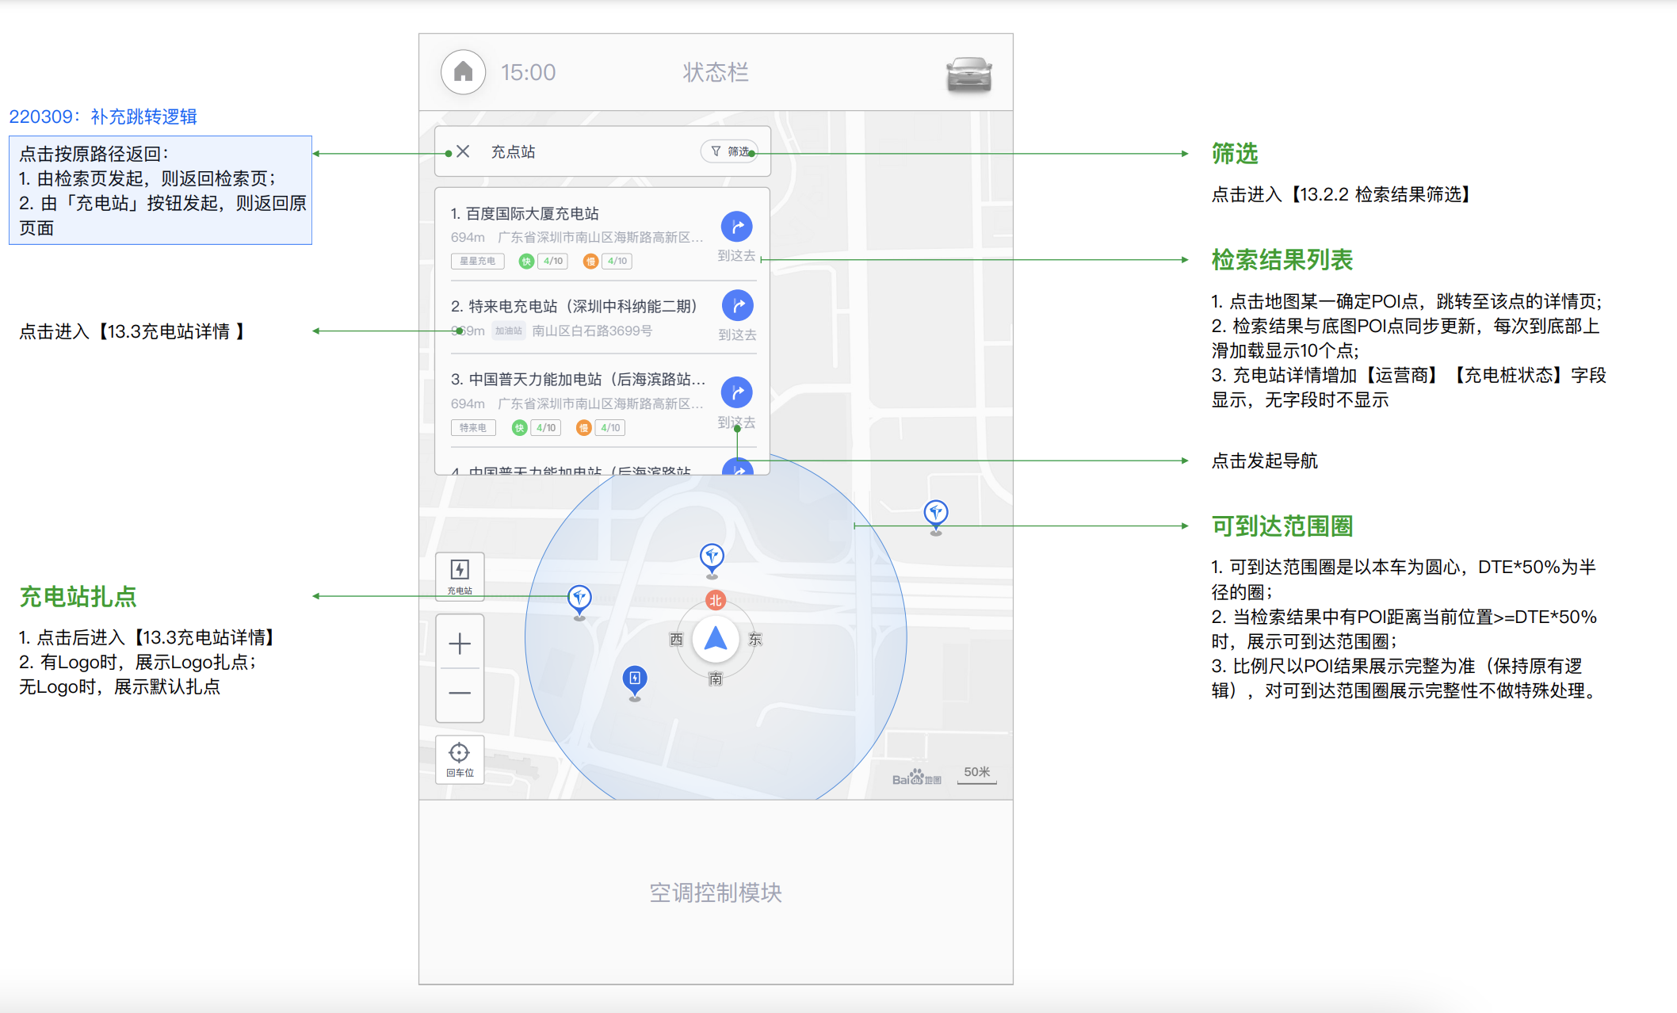

*图2:地图周边搜充电桩页面展示，具体详情以地图文档为准，此处仅作参考*

## 数据需求

##### 3.1埋点需求

**低电量提醒功能有埋点需求，详见《低电量提醒功能_埋点方案》**

##### 3.2日志需求

无

##### 3.3报表需求

无

## Q&A